法治之光照亮青春征程——我校隆重举行法治副校长聘任仪式暨法治进校园专题报告会
为深入贯彻法治教育融入国民教育体系的核心要求，切实加强校园法治建设根基，全面提升师生法治素养，营造尊法学法守法用法的浓郁校园氛围，6月11日，我校在大礼堂隆重举行法治副校长聘任仪式暨济宁市人民检察院“法治进校园”专题报告会。学校党委副书记、校长孟进，党委委员、副校长杨卫国，济宁市人民检察院党组成员、副检察长、三级高级检察官高德兴，济宁市人民检察院第七检察部主任刘真，与300余名学校师生代表共同见证了这一重要时刻。会议由杨卫国主持。
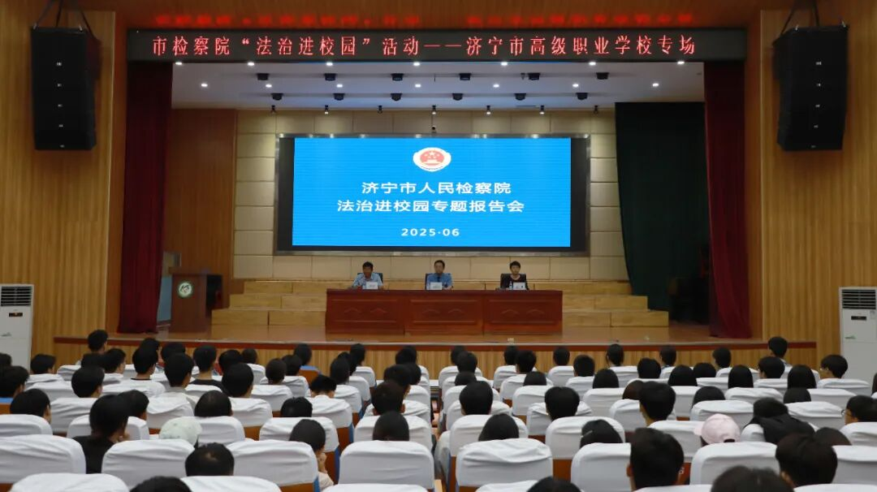
聘书传递责任，法治护航成长
仪式在庄严的氛围中拉开帷幕，杨校长强调，聘任法治副校长是学校深化法治教育、整合优质社会法治资源的关键举措，对提升依法治校水平、护航青少年健康成长具有深远意义。
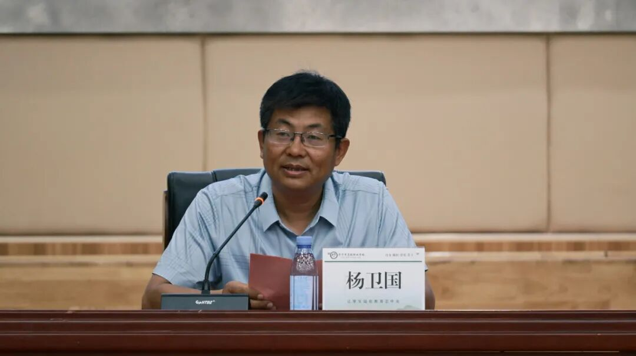
在全场热烈的掌声中，孟校长郑重地向高检察长颁发了法治副校长聘书，济宁市人民检察院高德兴同志正式受聘为我校法治副校长。这鲜红的聘书不仅承载着崇高的荣誉，更是一份沉甸甸的责任担当。孟校长表示，高德兴副校长的受聘，标志着学校法治教育工作翻开了崭新的篇章，期待在高副校长的专业引领下，学校法治建设能迈上更高台阶。
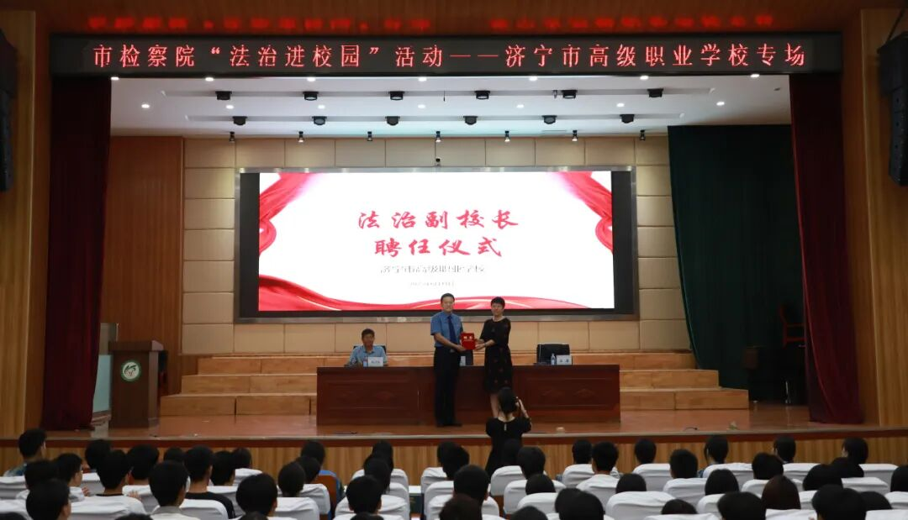
案例剖析入心，法治浸润校园
聘任仪式后，高检察长带来了一场题为“法治伴少年，护航助成长”的专题法治报告。报告会现场秩序井然，师生们凝神聆听。
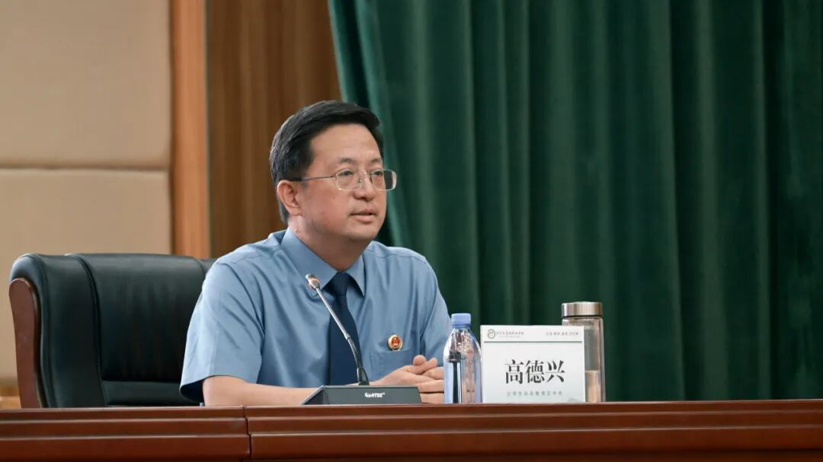
高检察长以深厚的法律功底和丰富的检察实务经验，聚焦青少年成长过程中的关键风险点，从“校园欺凌的识别与应对”“不良行为的危害与矫正”“网络犯罪的陷阱与防范”“自我保护的能力与策略”四个维度展开。他摒弃枯燥的法条宣讲，代之以检察机关办理的真实、鲜活案例作为切入点，将复杂的法律知识融入跌宕起伏的案情叙述。每一个案例都如同一面镜子，映照出违法行为带来的惨痛教训；每一处剖析都如同精准的手术刀，直指问题核心，并提供切实可行的防范对策和维权途径。整场报告深入浅出、发人深省，既是一堂生动的法治课，更是一次深刻的生命安全教育。
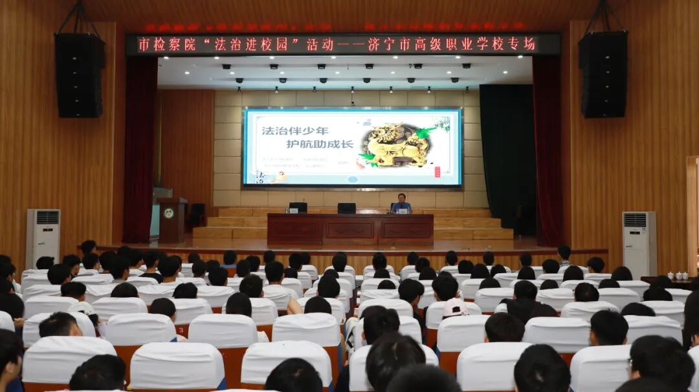
感悟启迪未来，共筑法治基石
报告结束后，学生代表感慨道：“那些真实的案例就仿佛发生在我们身边，让我第一次如此清晰地认识到，原来看似微小的不良行为也可能滑向犯罪的深渊。特别是关于网络诈骗和校园欺凌的防范技巧，非常实用，我记了好多笔记，回去要分享给其他同学。” 参与活动的教师也表示：“高检察长将法律条文转化为如此生动的教育内容，对我们一线教师如何更好地在日常教学中渗透法治教育、引导学生‘系好人生第一粒法治纽扣’，提供了极具价值的示范和启发。”
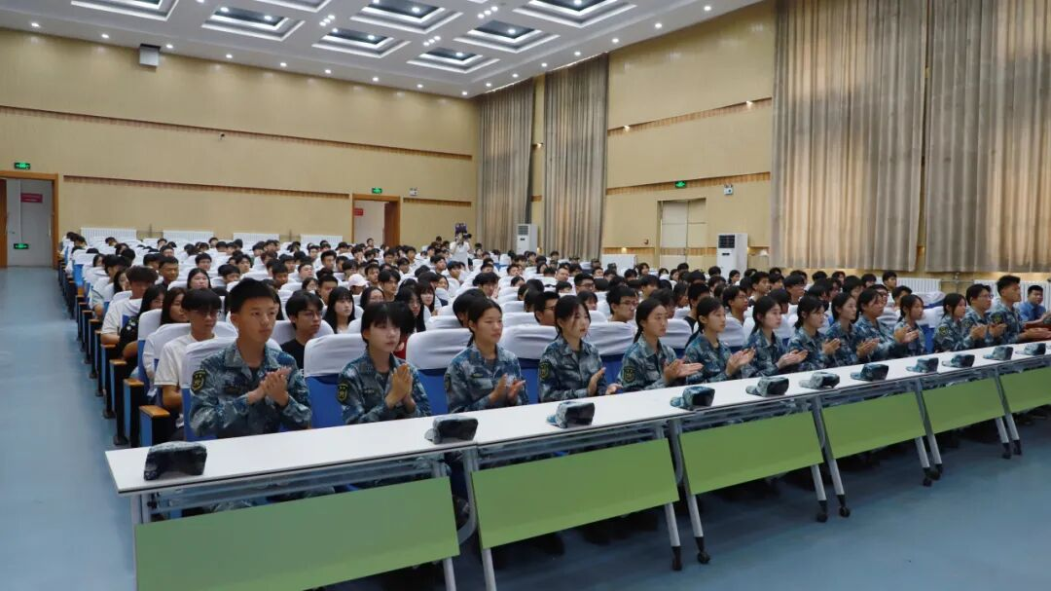
此次聘任仪式与专题报告会的成功举办，为我校法治校园建设注入了强劲的专业动能。学校将以此为契机，持续深化检校合作，不断拓展法治教育的深度与广度，致力于将法治精神深植于校园沃土，为培养堪当民族复兴重任的时代新人筑牢坚实的法治根基，让法治之光照亮莘莘学子的青春征程。

来源 / 安全管理处、学生处
编辑 / 权锦锦
摄影 / 权锦锦、刘程昊
撰稿 / 杨兴雨
审核 / 陈晨
终审 / 杨卫国

